**Муниципальное бюджетное дошкольное образовательное учреждение**

**«Детский сад №10»**

Конспект занятия в разновозрастной группе

по развитию речи «На зарядку становись!»

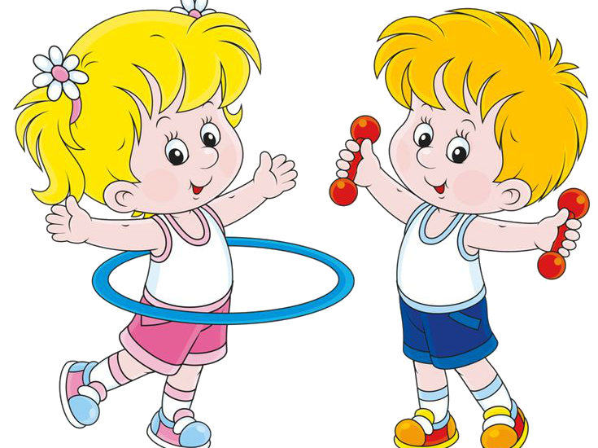

**Воспитатель: Мякина Е.С.**

**с. Кужендеево**

**2019 г.**

Цели и задачи:

расширять знания детей о способах сохранения своего здоровья, о пользе **занятий физкультурой**;

воспитывать любовь к **занятиям** физической культурой и стремление вести здоровый образ жизни;

формировать двигательную активность детей, укреплять их физическое здоровье;

способствовать **развитию активной речи детей**.

**Ход занятия:**

- Дорогие ребята! Отгадайте загадку:

Ее мы делаем по утрам,

Она бодрость дарит нам. *(Утренняя****зарядка****.)*

- Правильно, молодцы. Давайте сегодня поговорим об утренней **зарядке**.

- Пожалуйста, поднимите руки те из вас, кто сегодня утром делал **зарядку**?

- Расскажите, где вы делали **зарядку**?

- Расскажите, как обычно проходят **занятия зарядкой**. Какие упражнения вы выполняете дома?

- Делаете ли вы **зарядку** каждое утро или иногда пропускаете **занятия**?

- Давайте подумаем, какую пользу приносит утренняя **зарядка**.

- Верно! Она прогоняет сон, дарит нам бодрое и хорошее настроение, укрепляет мышцы, закаляет наше здоровье. Она укрепляет здоровье, активизирует работу всех внутренних органов, воспитывает волю (ведь **зарядку**нужно делать каждый день, учит нас правильно рассчитывать время, помогает включиться в дневной ритм.

- А сейчас послушайте сказку:

**Зарядка и Простуда**

В одном небольшом городке жила-была **Зарядка**. Симпатичная, молодая, с волосами, собранными в задорные хвостики.

Ранним утром она пружинящим шагом спешила к ребятам детский сад. В руках у **Зарядки** — то яркий большой мяч, то спортивный обруч, то теннисные ракетки.

Ребятишки с нетерпением ждали **Зарядку**, хорошенько проветривали комнату, включали бодрую веселую музыку.

Каждое утро **Зарядка** занималась с детьми спортивными упражнениями: ходьбой, бегом, прыжками, игрой в мяч.

В этом же городке жила вредная востроносая старушонка. Она вечно хлюпала покрасневшим носом, чихала, кашляла, вытирала слезящиеся глаза и норовила всех вокруг заразить. Звали эту старуху Простудой.

Однажды Простуда прочитала объявление в газете, что в детский сад требуется уборщица. Она повязала клетчатый платок, надела темно-синий застиранный халат и отправилась наниматься на работу.

— Очень хорошо, что вы пришли! — обрадовался директо, — нам как раз нужна уборщица, а заодно и дворник по совместительству. Вы согласились бы исполнять эти должности?

— Согласна. Согласна! — закивала головой Простуда и тут же громко чихнула. — Ап-чхи! Ап-чхи!

— Будьте здоровы! — вежливо пожелал ей директор. — Может быть, вы нездоровы?

— Нет, нет! — возразила Простуда. — Я совершенно здорова, это у меня аллергия на пыль. Больно уж пыльно у вас тут! Давно уборку никто не делал.

На следующее утро она пришла в сад, взяла ведро, тряпку, швабру и сделала вид, что берется за уборку. А сама принялась кашлять, громко сморкаться и чихать прямо на ребятишек.

День чихала, два чихала, три чихала, а толку никакого! Никто из детей не заболел. Ведь ребятишки в этом саду закаленными были.

Разозлилась востроносая старушонка-Простуда, а потом призадумалась. Думала она, думала и догадалась, что все дело в **Зарядке**!

С утра пораньше вышла Простуда к воротам детского сада и давай пыль метлой поднимать. Мимо как раз **Зарядка пробегала**. Только она хотела войти в ворота, как Простуда ей путь преградила.

— Пустите, бабушка, а то я опоздаю! — попросила **Зарядка Простуду**.

— И-и-и, милая! Зря торопишься, деток-то в саду нету!

— Как — нет? А куда же они делись? — удивилась **Зарядка**.

— Их в другой сад перевели, а здесь ремонт намечается. Так-то! — сказала Простуда и снова взялась за метлу.

— Что ж, жаль! — ответила **Зарядка и повернула назад**. Напрасно ждали ее ребята. **Зарядка** к ним больше не приходила.

А вредная Простуда между тем старалась вовсю: непрерывно чихала, кашляла и сморкалась в огромный грязный платок.

Что же было дальше, спросите вы? А вот что.

Сначала заболела одна девочка, за ней другая, потом еще один мальчик, и скоро вся группа слегла с температурой, насморком и кашлем.

Как вы думаете, почему заболели дети? *(ответы детей)*

Верно! Всех заразила вредная старушонка Простуда. Только с одной девочкой — Таней — Простуда не справилась! Та не кашляла, не чихала, а продолжала ходить в сад бодрая, как всегда.

— В чем тут дело? — недоумевала Простуда.

Как вы думаете, почему Таня не заболела?

А все было очень просто! Таня утром каждый день занималась физическими упражнениями.

Вот Простуда и не смогла девочку свалить!

Как-то Таня шла по улице и встретила **Зарядку**. Девочка поздоровалась с ней и спросила, почему **Зарядка не ходит в сад**.

— Как? — удивилась **Зарядка**. — А **разве ваш сад не переехал**?

— Конечно нет! Никуда мы не переехали, а вот без тебя ребята заболели.

— Хорошо, что ты мне об этом сказала. Сейчас же пойдем в сад! — воскликнула **Зарядка**.

Те ребята, что уже поправились, очень обрадовались, когда улыбающаяся **Зарядка вошла в зал**.

Она сейчас же включила музыку, и **занятие началось**.

Зловредной Простуде это очень не понравилось: она стала еще сильнее кашлять, чихать и шмыгать носом.

Наконец, это заметил директор. Он вызвал уборщицу в свой кабинет.

— Уважаемая! — обратился он к Простуде. — Вы сказали мне, что совершенно здоровы, а сами всех обкашливаете и обчихиваете, это не дело! Вы мне всех малышей перезаразили! Отправляйтесь-ка домой и лечитесь. Вызовите врача, возьмите больничный лист. Пока совсем не поправитесь, на работе лучше не появляйтесь. Это мой приказ! — строго добавил директор.

Простуде ничего не оставалось, как убраться восвояси. А ребята снова стали заниматься по утрам с **Зарядкой** и совсем перестали болеть.

Беседа по сказке:

1. Кто приходил к ребятам в каждое утро?

2. Кто стал работать в детском саду?

3. Почему дети не заболели?

4. Как Простуда обманула **Зарядку**?

5. Как ты думаешь, почему, перестав заниматься с **Зарядкой**, дети заболели?

6. Почему не заболела девочка Таня?

7. Кто объяснил **Зарядке**, что случилось?

8. Почему директор отправил Простуду домой?

9. Чем закончилась сказка?

- А сейчас давайте проверим, действительно ли вы умеете делать утреннюю **зарядку***(дети выполняют комплекс утренней гимнастики)*.

На **зарядку становись**!

На **зарядку становись**!

Вверх рука, другая вниз!

*(Одна прямая рука вверх, другая вниз, рывком меняем руки.)*

Повторяем упражненье,

Делаем быстрей движенья.

*(Руки перед грудью, рывки руками.)*

Раз — вперёд наклонимся.

Два — назад прогнёмся.

И наклоны в стороны

Делать мы возьмёмся.

*(Наклоны вперёд, назад и в стороны.)*

Приседания опять

Будем дружно выполнять.

Раз-два-три-четыре-пять.

Кто там начал отставать?

*(Приседания.)*

На ходьбу мы перейдём,

*(Ходьба на месте.)*

Заниматься вновь начнём.

*(Дети садятся.)*

Раз, два, три!

Раз, два, три!

Раз, два, три!

Сели и привстали.

Раз, два, три!

Раз, два, три!

Ноги крепче стали.

Вот так, вот так!

Сели и привстали.

Малыши, малыши —

Дружные ребятки.

Малыши, малыши

Сделали **зарядку**.

- Ребята, наше **занятие подошло к концу**. Давайте еще раз вспомним, какую пользу нам приносит утренняя **зарядка**? Какие упражнения нужно выполнять, чтобы всегда оставаться здоровыми и красивыми?

- Я желаю вам быть счастливыми и здоровыми, и не забывать, что **занятия** физкультурой – залог вашего здоровья и хорошего настроения.

